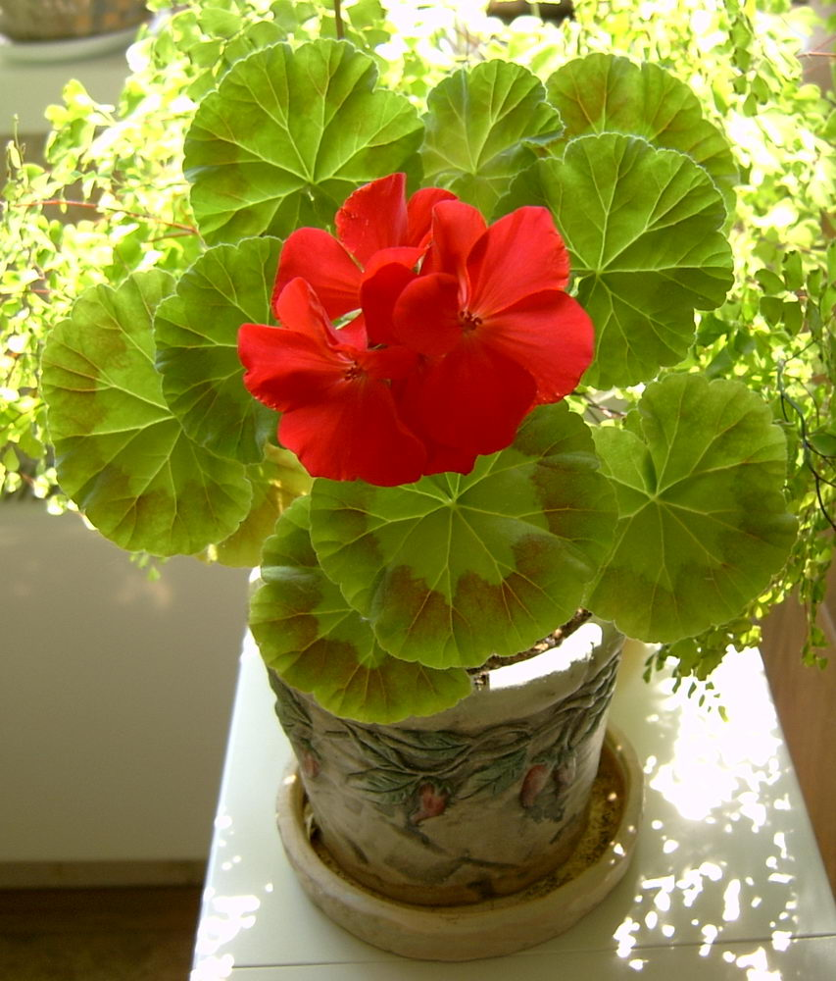
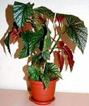
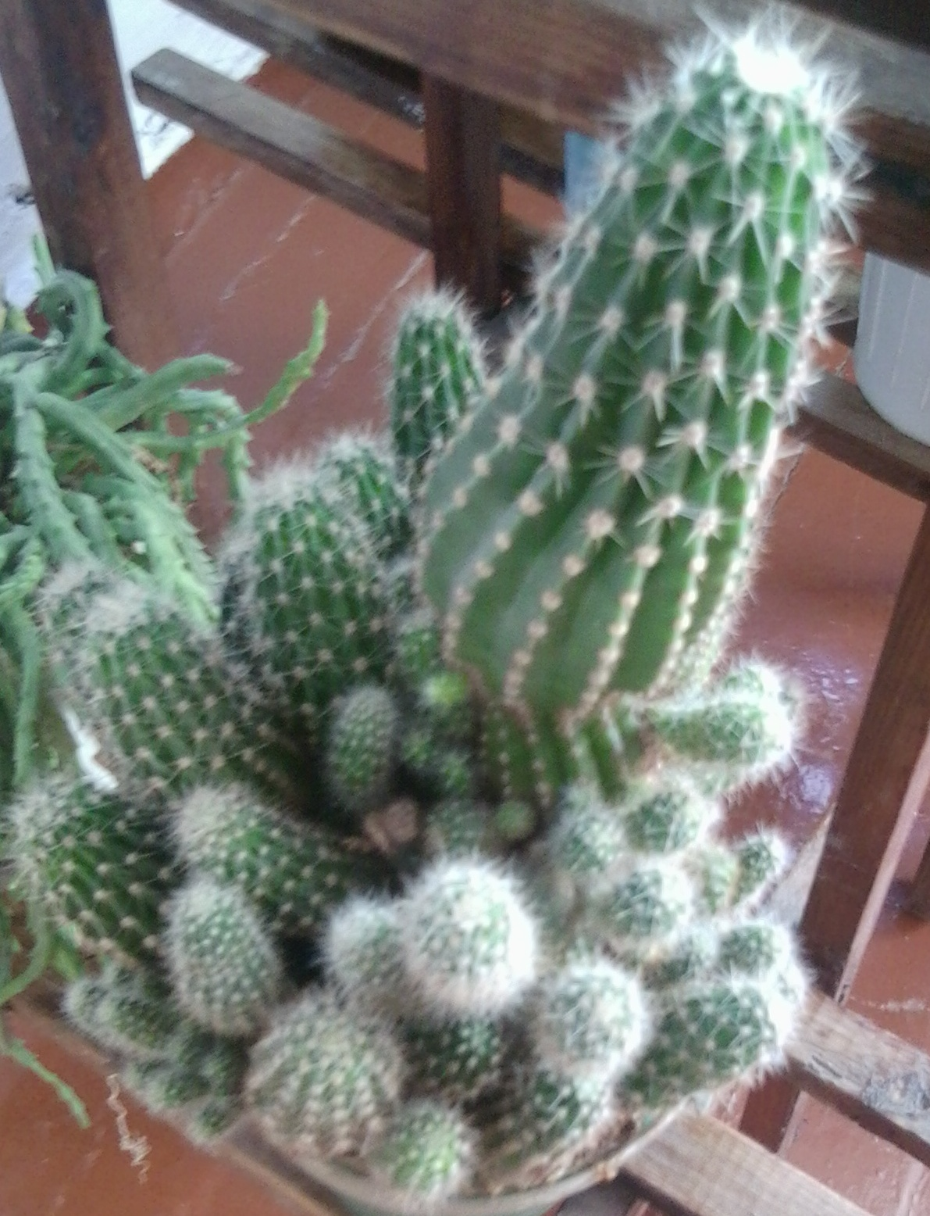


КАКТУСЫ
Одним из самых распространённых растений можно назвать кактус.
Особенно полезны кактусы с длинными иглами. Как и другие полезные комнатные растения, они обладают бактерицидными свойствами, однако у них есть ещё одна важная особенность. Кактусы могут защищать человека от вредного электромагнитного излучения, снижая ионизацию воздуха в помещениях. Именно поэтому кактусы рекомендуется располагать в непосредственной близости от экрана телевизора или компьютера, но при этом растение должно получать достаточно света: ведь кактусы – растения жарких стран.

БЕГОНИЯ
Российские ученые установили, что летучие вещества (фитонциды), выделяемые бегониями, проявляют активность в отношении целого ряда микроорганизмов и плесневых грибков. Было обнаружено, что в комнате с бегониями общее число бактерий уже через неделю снижается на 70-80%, в том числе: стафилококка — на 60%, плесневых грибков — на 30%. Поэтому это растение можно рекомендовать для озеленения самых разных помещений: спален и игровых комнат в детских садах, классов и коридоров в школах, гостиных и спален в квартирах. Особенно показаны бегонии для помещений, расположенных на первых этажах старых зданий, где, как правило, мало света и довольно сыро, а в воздухе повышено содержание микроскопических плесневых грибков.

Кроме этого, клетки этих растений, выделяют биологически активные вещества, улучшающие воздушную среду, что положительно сказывается на организме человека. Создавая «чистый воздух», растения способствуют повышению работоспособности, преодолению стрессов, нормализации сна.

Выполнила:
ученица 8 класса
МКОУ «Шутихинская СОШ»
Масленникова Алена
Красивоцветущие
Комнатные растения – наши друзья
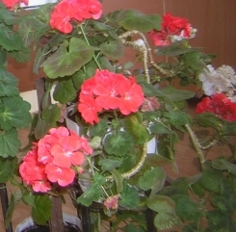
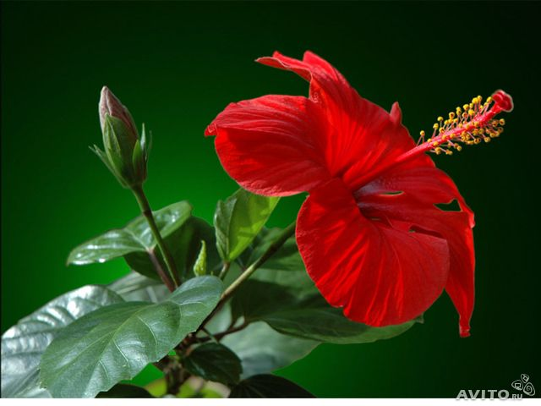
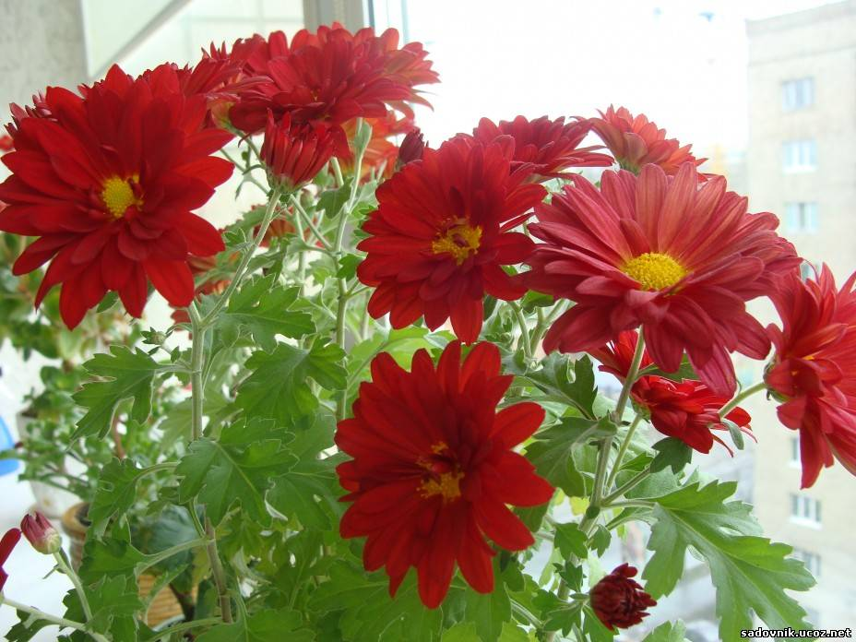
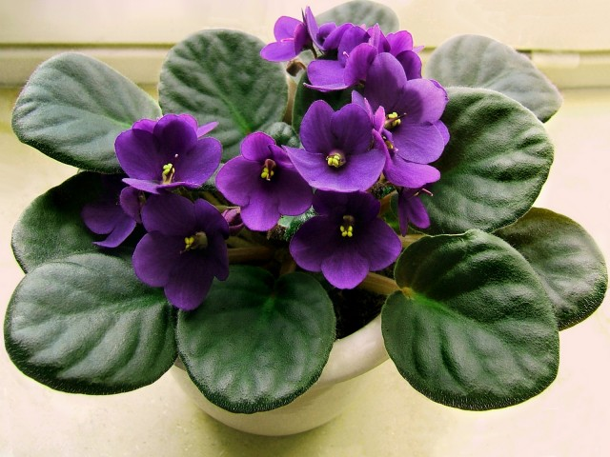
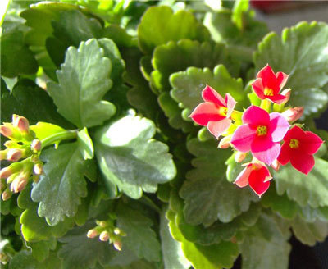
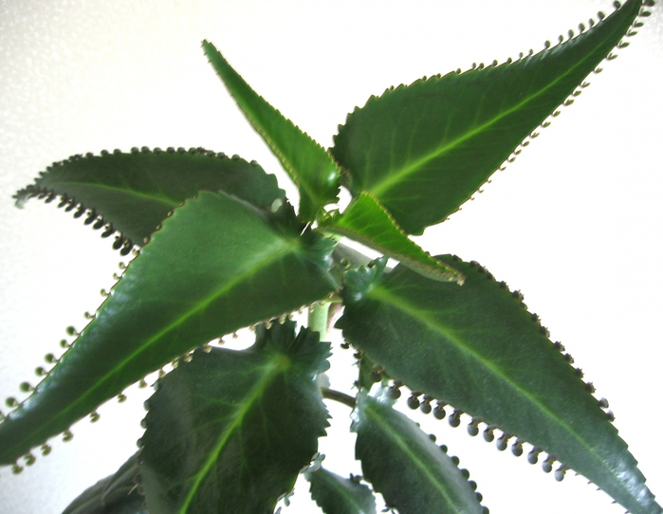
ГИБИСКУС
(КИТАЙСКАЯ РОЗА)
Китайская роза относится к разряду полезных комнатных растений. В помещении, где растет гибискус, создается благоприятный микроклимат, фитонциды, источаемые растением, оздоровляют и очищают воздух, другие растения вблизи начинают лучше расти и не болеют.

ХРИЗАНТЕМА
способна эффективно чистить воздух помещений, обладают бактерицидными свойствами, но в то же время их желательно не держать в спальной комнате, т.к. из-за сильных запахов можно проснутся с головной болью.
КАЛАНХОЭ
Листья и стебель каланхоэ богаты хлорофиллом, витаминами А, В, С, Е, водой, фитонцидами, фруктовыми кислотами, магнием, железом и цинком.
Сок из мясистых листьев позволяет «вытянуть» любые воспаления без всякого оперативного вмешательства. А еще настойкой каланхоэ лечат варикозное расширение вен, сок растения используют для профилактики простуды, гриппа, снижения иммунитета и исцеления многочисленных воспалительных заболеваний.
Источник: your-diet.ru

ГЕРАНЬ (ПЕЛАРГОНИЯ)
Стоит начать с того, что само присутствие растения в комнате – уже целебно. Герань прекрасно обеззараживает воздух, поэтому ее так часто можно увидеть на подоконниках в школах, больницах и детских садах. А еще она обладает антистрессовым и успокоительным действием. Герань способна убивать стрептококки и стафилококки.
Но это еще не все. Из герани готовят различные настои и средства для лечения. У нее отличные бактерицидные свойства, поэтому она является неплохим средством при заболеваниях горла и ротовой полости.
Доказано, что герань может останавливать кишечные и носовые кровотечения.
ФИАЛКА (СЕНПОЛИЯ)
Польза фиалок в эффективном увлажнении воздуха.
Цветы помогают справиться и с сильными эмоциями, неважно какими, хорошими, или плохими. Ведь, чрезмерная радость, как и печаль это настоящий стресс для организма. Растения уравновешивают бушующую внутреннюю энергию и человек становится намного спокойнее, уравновешеннее.

